Усиление безопасности объектов (территории) с массовым пребыванием людей
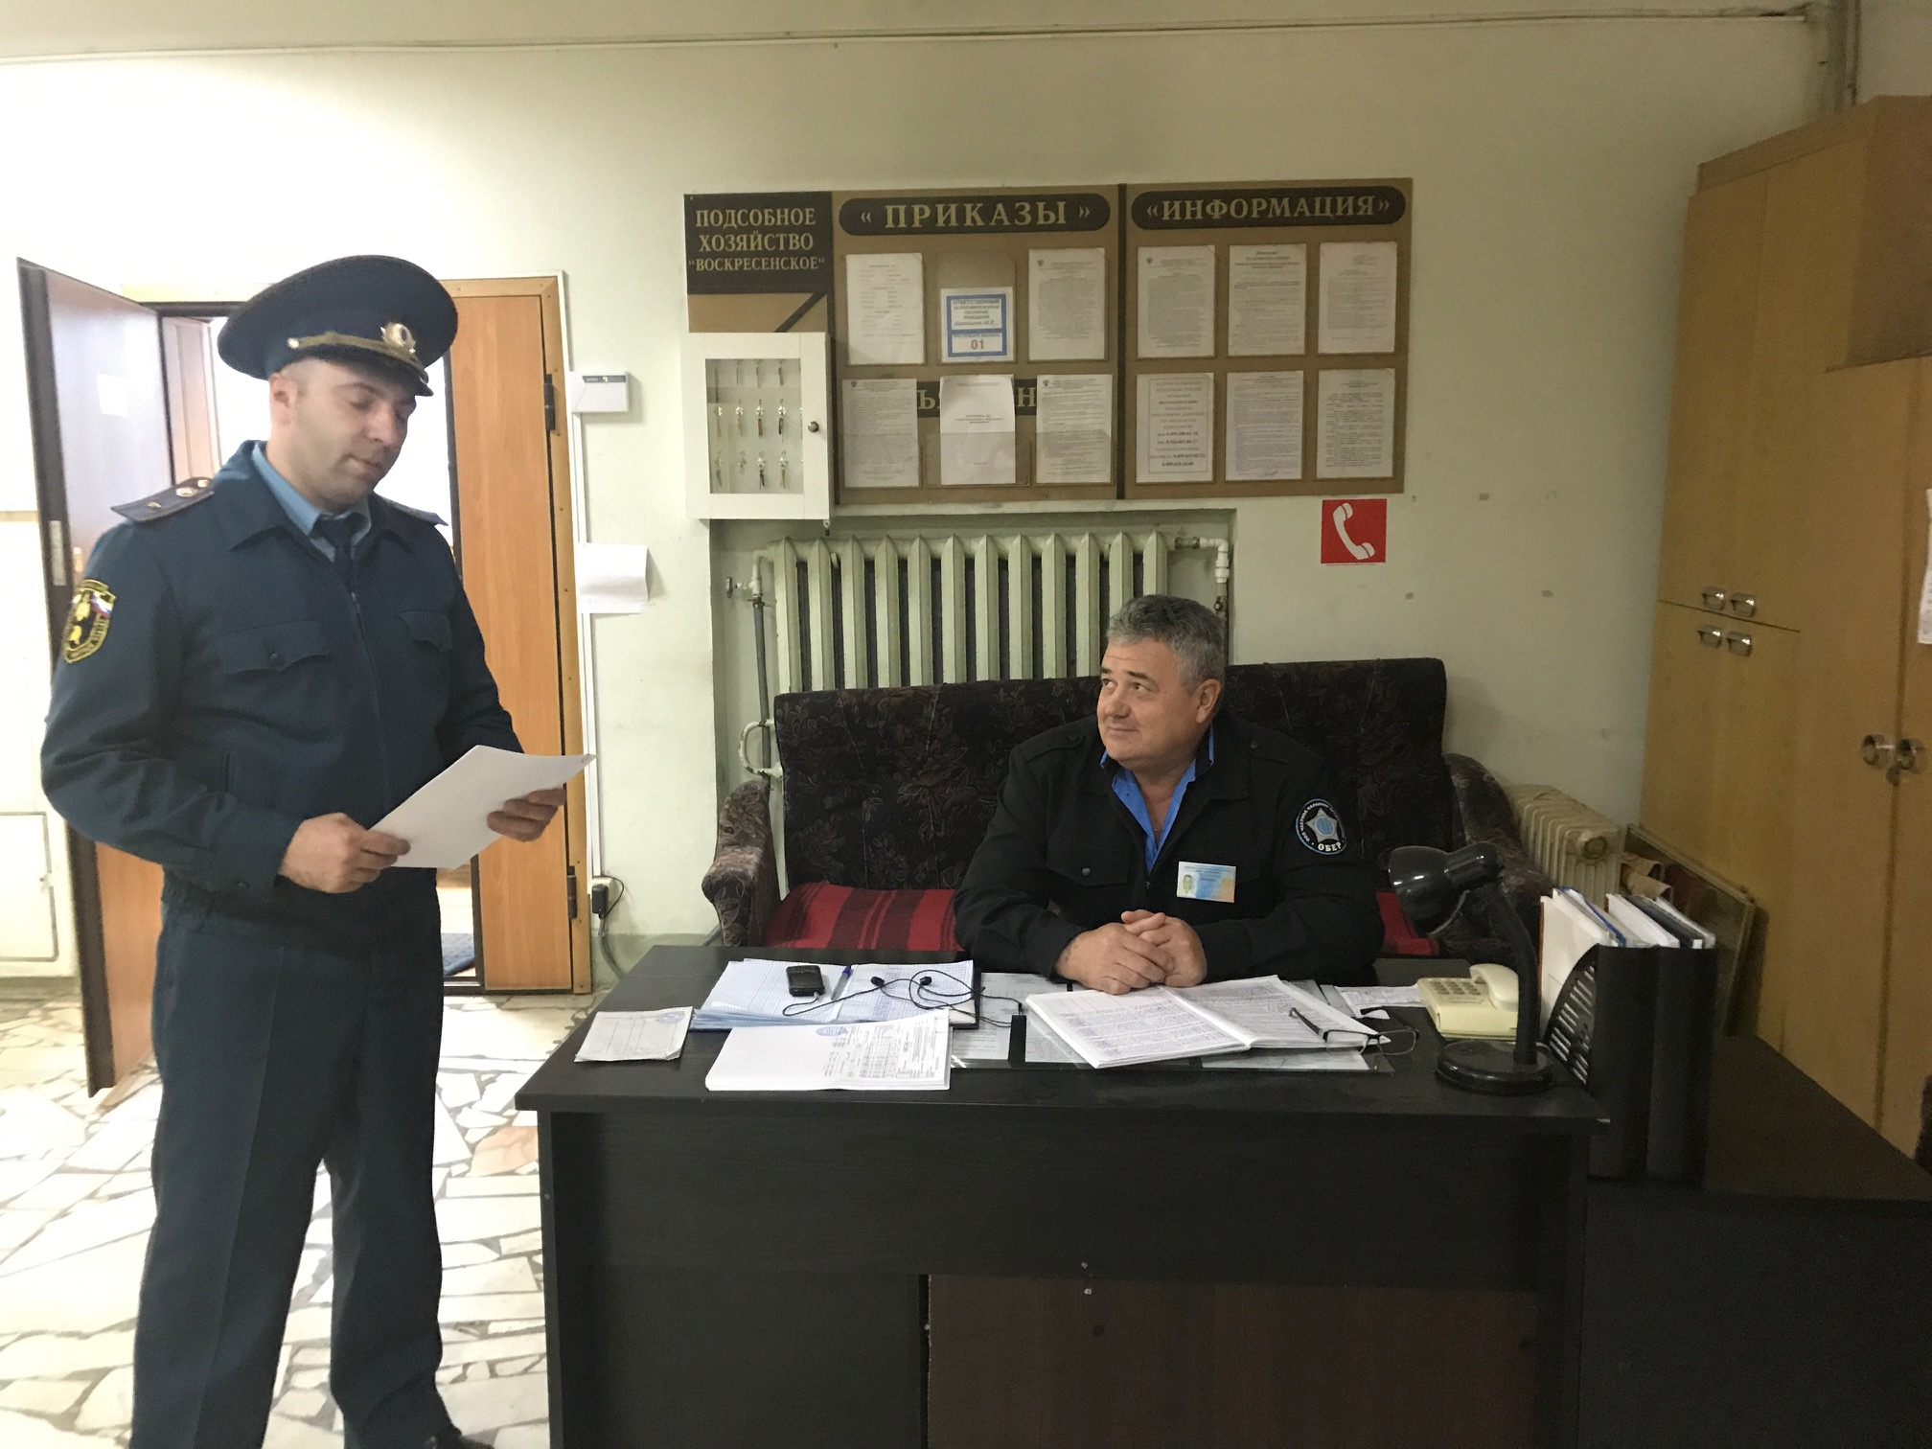
В целях реализации дополнительных мер, направленных на усиление безопасности и антитеррористической защищенности объектов (территории) с массовым пребыванием людей, задействованных в мероприятиях, приуроченных к подготовке начала учебного года, Дня города и Дня солидарности в борьбе с терроризмом сотрудники 1 регионального отдела надзорной деятельности и профилактической работы Управления по ТиНАО Главного управления МЧС России по г. Москве по сложившейся традиции, 1 сентября, совместно с правоохранительными органами и органами государственной безопасности по вопросам предупреждения и пресечения актов терроризма на объектах (территориях) с массовым пребыванием людей напомнят ребятам о правилах пожарной безопасности и научат безопасному поведению в случае возникновения чрезвычайной ситуации.
Общеобразовательные учреждения относятся к объектам с массовым пребыванием людей, поэтому в случае возникновения пожара или другой чрезвычайной ситуации каждый учащийся должен знать правила безопасного поведения и уметь быстро покинуть опасную зону.
В рамках своих визитов сотрудники МЧС проводят беседы с персоналом указанных объектов о мерах пожарной безопасности, в ходе которых акцентируют внимание на соблюдение порядка в учреждениях, содержании путей эвакуации и запасных выходов в надлежащем состоянии. Проверяют и наличие, и исправность первичных средств пожаротушения, а также навыки персонала по применению указанных средств на практике. Кроме того сотрудники 1 регионального отдела надзорной деятельности и профилактической работы Управления по ТиНАО Главного управления МЧС России по г. Москве провели дополнительные инструктажи со всеми категориями работников учреждений находящихся на подведомственной территории и вручили соответствующие памятка о правилах пожарной безопасности.

1 региональный отдел надзорной деятельности
и профилактической работы
Управления по ТиНАО
Главного управления МЧС России по г. Москве

